Combinación de Metodologías de Hill of Value y Algoritmo de Lane para la definición de Capacidades Productivas y Plan Minero a nivel Estratégico.
(Categoría – Planeamiento de Minado)

Patricio Vergara Lara¹, Gino Espinoza Guzmán²

¹ REDCO Mining Consultants USA, Eden Prairie, EEUU (pvergara@redcoglobal.com, +1 651900 2542)
² REDCO Mining Consultants Perú, Lima, Perú (gespinoza@redcoglobal.com, + 51 940132870)
______________________________________________________________________________________________

RESUMEN
Todo estudio de proyecto minero, en algún momento de su ingeniería, enfrenta la crítica discusión de la selección y sustento de su capacidad productiva.

Brian Hall, a principios de los años 2000, desarrolló una metodología conocida como la colina del valor (HOV, “Hill of Value”): una representación de una superficie en 3D de la combinación entre capacidad productiva y ley de corte, y su relación con el retorno económico del proyecto. El concepto fue muy bien recibido a nivel mundial porque entrega no sólo una representación fácil de entender a nivel ejecutivo que justifica la capacidad del proyecto, sino que además entrega su relación con el grado de selectividad que se le pide al yacimiento a través de una ley de corte. Sin embargo, en su extrema simpleza también radica una de sus debilidades: la recomendación de una ley de corte fija, invariante en el tiempo.

Para mejorar este aspecto, y manteniendo los otros aspectos positivos, REDCO Mining Consultants (REDCO) utiliza una metodología que junta el concepto de Hill of Value con el algoritmo de Kenneth Lane. Esta combina la selección de capacidad productiva, reflejada por una macro-secuencia de explotación, y una estrategia de leyes de corte optima y decreciente en el tiempo, que mejora los resultados económicos anticipados por la superficie de Hill of Value.

El presente trabajo muestra la metodología propuesta y cuantifica las mejoras obtenidas en proyectos de minería subterránea selectiva.

1. Introducción
La definición de la capacidad productiva de un proyecto es sin duda una de las variables más críticas en los resultados económicos: tiene implicancia en los flujos de ingresos esperados, pero también en la estimación de las inversiones del proyecto y costos de operación. Las Infraestructuras mineras, de proceso, flotas de equipos, en incluso tamaños organizacionales dependen en gran medida del tamaño del proyecto.

Es por esta importancia que el escrutinio a la justificación de la capacidad productiva suele ser muy alto. En etapas muy tempranas de estudio (estudios exploratorios), reglas empíricas suelen ocuparse, pero en la medida que avanzan las ingenierías un mayor respaldo es exigido.

En los años 2000, Brian Hall introdujo su concepto de colina de valor o de Hill of Value (HOV). El HOV es una metodología simple, típicamente para estudios a nivel de perfil y prefactibilidad. Relaciona una dimensión de valor del proyecto (valor presente neto, tasa interna de retorno, coeficiente de eficiencia de capital, etc.) con la capacidad productiva y la ley de corte (ver Figura 1). Es en este último aspecto que el HOV revoluciona: haciendo explícito el importante rol de la ley de corte en el objetivo de valor y asociándolo a distintas capacidades productivas. Dicho de otra manera: si se busca maximizar el valor de proyecto no basta con sólo modificar su capacidad, sino que esto debe hacerse en conjunto con un criterio de selectividad distinto, mediante ley de corte.
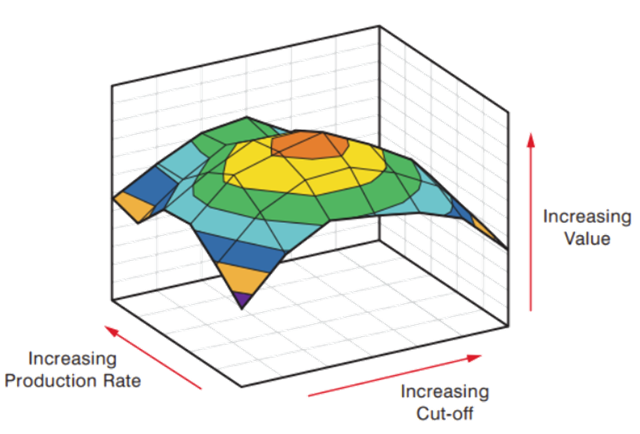
Figura 1: Concepto de la Colina de Valor (Hill of Value - HOV)
HOV tiene sin embargo una limitación propia de su supuesta simpleza: asume una ley de corte fija para toda la vida del proyecto.

En los años 70, el matemático inglés Kenneth Lane profundizó la definición económica del mineral a extraer en base a su valor (ingresos – costos > 0). Lane demostró matemáticamente que, dado una secuencia de explotación, existe un perfil decreciente en el tiempo de leyes de corte (i.e. un mínimo contenido de metal para ser considerado mineral) que maximiza el valor del proyecto.

Lane lo conceptualiza de la siguiente manera: dado un recurso (R), que puede retornar un valor económico presente (V) en el tiempo, existe una estrategia de leyes de corte (Ω) que maximiza dicho valor (V*). Repetido en el tiempo (T), dicha configuración conforma una superficie tal como se muestra en la Figura 2.

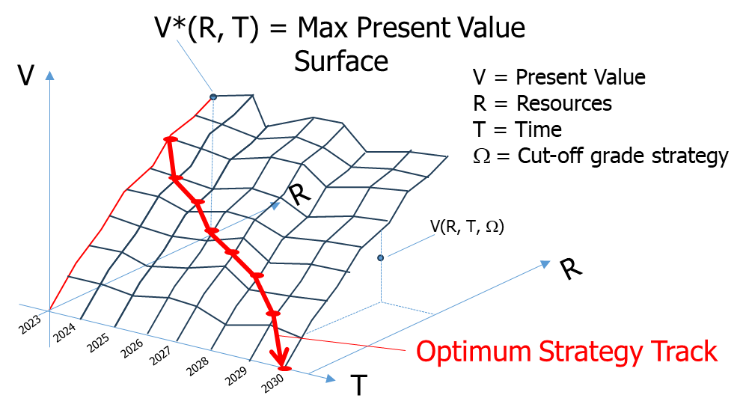
Figura 2: Estrategia Optima de Extracción
La estrategia óptima es entonces un conjunto de leyes de corte que permite -periodo a periodo-sostener el valor sobre dicha superficie, siendo óptima a lo largo de toda su trayectoria.

Para que esto ocurra, su análisis concluye que no basta con que la ley de corte maximice el flujo de caja en todo periodo, sino que -además- debe ser superior a una expresión que representa el “costo de oportunidad” de los máximos flujos futuros (V*).

$\frac{dV^{*}}{dR}=Max\left[c - δ⋅(V^{*}-\frac{dV^{*}}{dT})∙τ\right]$ [1]

Con
c = flujo de caja por unidad de recurso
δ = tasa de descuento (%)
τ = tiempo requerido para procesar una unidad de recurso

La expresión dV*/dR denota el incremento de valor máximo por extracción de recurso. En condiciones económicas (ej. precios) constantes la expresión [1] se simplifica:

$\frac{dV^{*}}{dR}=Max\left[c - δ⋅V^{*}∙τ\right]$ [2]

En este caso, la expresión δ • V* • τ representa el costo de oportunidad de los flujos futuros (V*).

Existen dos aspectos importantes a señalar: primero que el costo de oportunidad se utiliza sólo en la selección a extraer y procesar, más no en la evaluación de los flujos, y segundo que el algoritmo de Lane requiere de una secuencia de extracción.

2. Objetivos
El objetivo de este trabajo es presentar una técnica utilizada en REDCO en la selección de la capacidad productiva que combina HOV con la metodología de leyes de corte de Lane para optimizar la propuesta de valor del proyecto. Se tomará como referencia un trabajo reciente realizado por la filial REDCO USA.

En general este tipo de análisis se considera de carácter y de desarrollo de tipo estratégico: comparan una gran cantidad de escenarios (decenas o cientos de casos) y por lo mismo típicamente no tienen el detalle o la formalidad de planes mineros a nivel de prefactibilidad completada, por ejemplo.

El desafío que ha tomado REDCO es crear una técnica de trabajo, altamente automatizada, pero incluyendo un sinnúmero de resguardos que permitan acercar el análisis estratégico, del desarrollo táctico manteniendo la validez de las conclusiones y en particular de las promesas de valor que se desprenden con estos análisis.

El resultado es una metodología que da sustento a la selección de capacidad en etapas de perfil y/o etapas tempranas de prefactibilidad incluyendo el efecto de la optimización de las leyes de corte.

3. Desarrollo del Trabajo
La metodología aplicada está basada en el caso de un proyecto greenfield de explotación de un yacimiento polimetálico (Cu, Ni, Au, Pt, Pd) ubicado en Norteamérica. Se trata de un yacimiento profundo para el cual se ha establecido el método de Sublevel Stoping como método de explotación.

Por facilidad, dado su condición polimetálico, el valor mineral y de leyes de corte se expresaron mediante su retorno neto a fundición, o net smelter return (NSR). El NSR incluye los ingresos por metales descontados recuperaciones metalúrgicas, deducciones de fundición y refinación, logística, transporte y regalías (royalties); excluye los costos de operación y sostenibilidad de inversiones.

3.1 Hill of Value (HOV)
El flujo metodológico para obtener el HOV se puede apreciar en Figura 3. Cuatro etapas distintivas se trabajan a partir del modelo de recursos del yacimiento.

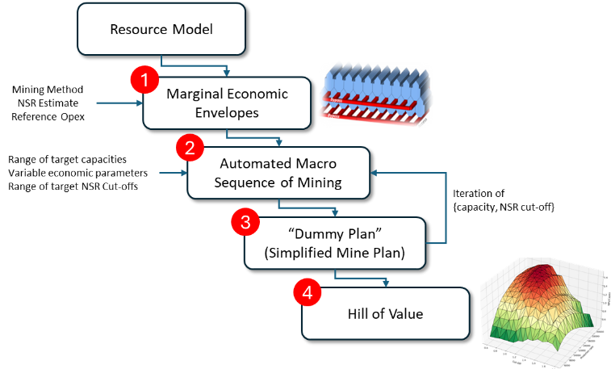
Figura 3: Flujo metodológico para HOV
Etapa 1: obtención de la envolvente económica marginal de recursos, requiere de la definición del método de explotación y de sus costos de operación. La envolvente marginal queda definida por la expresión NSR – Opex > 0. Esta envolvente se limpia de las zonas alejadas o que no cumplen con restricciones prácticas geométricas y se considera un proxy a los recursos extraíbles

Etapa 2: generación de macro-secuencias de explotación para todos los escenarios que alimentan la construcción del HOV. Hay tantos escenarios como combinaciones de capacidades de producción y de NSR de corte.

Por ejemplo, para analizar capacidades entre 3.000 tpd y 10.500 tpd en pasos cada 500 tpd, y con NSR de corte entre 30 $/t y 50$/t en pasos cada 2$/t, se analizarán 176 combinaciones de capacidad vs. NSR de corte.

Cada escenario es caracterizado por sus parámetros económicos. Para un buen análisis se recomienda que los costos de operación (mina, procesamiento) y de sostenimiento dependan de la capacidad de producción. El uso de correlaciones en base a estudios benchmarking es recomendado, como los de la Figura 4.

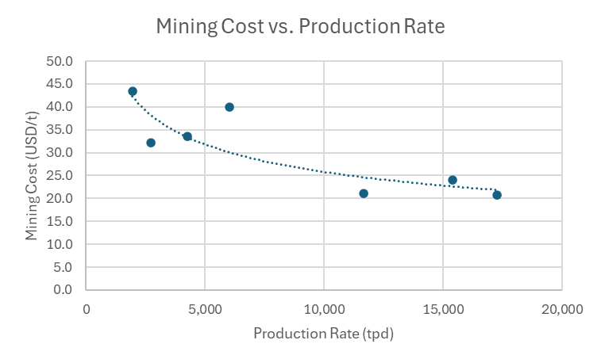
Figura 4: Costo Operación Mina vs. Capacidad Productiva
Para determinar las macro-secuencias, la envolvente económica de la etapa 1 se filtra por los distintos NSR de corte, obteniendo un subgrupo de caserones objetivos en cada caso. La unidad base de macro-secuenciamiento es un “bloque”, o un grupo de niveles con caserones de contenido de mineral superior al NSR de corte.

REDCO ha desarrollado una herramienta computacional que analiza múltiples combinaciones de secuenciamiento de bloques y propone el caso que maximiza el valor global sujeto a restricciones como:
- Dirección de explotación (restringido a top-down, restringido a bottom-up, o sin restricción)
- Cantidad máxima de niveles dentro de un bloque
- Tamaño de pilares entre bloques
- Cota de acceso y tasa de desarrollo de acceso, para determinar el tiempo de inicio de explotación.
- Tasa de descuento
La Figura 5 muestra esquemáticamente como se visualiza el resultado de una macro-secuencia elegida tras comparar todas las secuencias alternativas.

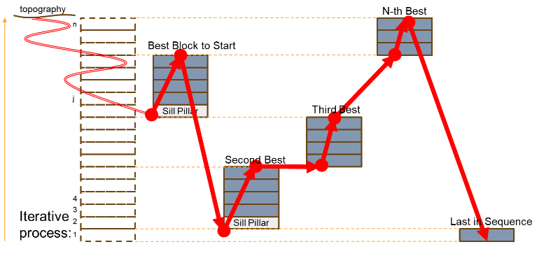
Figura 5: Esquemático de macro-secuenciamiento
Etapa 3: planes “dummy”. Con el secuenciamiento óptimo establecido a nivel de bloques, se determina un plan minero para cada combinación de capacidad y NSR de corte. El plan minero es alimentado de restricciones operacionales tales como:
- Capacidad máxima de desarrollo por periodo (metros de desarrollo por periodo)
- Ramp-up o tasa de crecimiento (tpd / periodo)
- Capacidad máxima de producción de cada bloque
El objetivo de las restricciones es lograr el mayor realismo posible en los planes generados. A los caserones se les reconoce una densidad de desarrollo (i.e. metros de túneles por tonelada) que requieren y copan capacidad de desarrollo. De manera similar, al tamaño y extensión de los bloques se le reconoce una capacidad productiva máxima por periodo, dependiendo de su tamaño, geometría y método de explotación.

Con estas restricciones se determina la producción desde cada bloque y para cada período, como el mínimo valor entre los siguientes conceptos:
- tonelaje en ramp-up (si aplica)
- tonelaje de capacidad para llegar a régimen
- tonelaje en recursos remanentes en el bloque
- tonelaje por capacidad remanente desarrollo
Etapa 4: Hill of Value. Cada plan minero es evaluado en base a sus costos de operación, costos de sostenimiento, e inversión inicial. La superficie de la colina de valor se construye a partir de alguno de los indicadores de valor o rentabilidad que se elija.

A modo de ejemplo, la Figura 6 muestra el resultado del valor presente neto (VAN) para las distintas corridas de capacidad y NSR de corte.
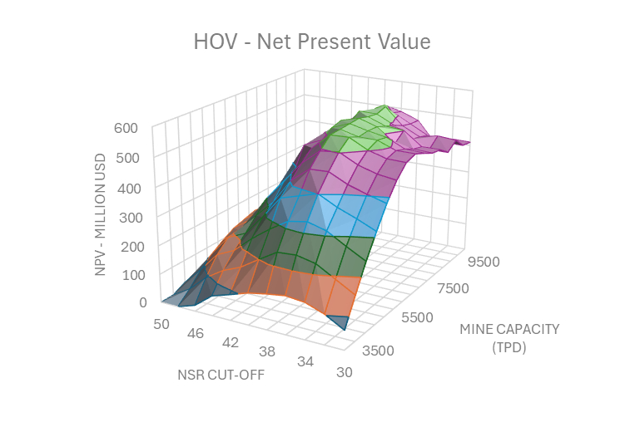
Figura 6: Hill of Value - Valor Presente Neto
Como es de esperar el resultado tiene un gran poder comunicacional a nivel ejecutivo y -en el ejemplo- justificaría una estrategia productiva de 8.000 tpd a un NSR de corte de 38 $/t aproximadamente.

Sin embargo, como ya señalado anteriormente, el análisis considera una ley de corte constante aplicada en toda la vida del yacimiento.

3.2 Estrategia de Leyes de Corte
Habiendo identificado el escenario preferido con su macro-secuencia óptima, se puede utilizar esa información para afinar el valor del negocio mediante estrategia de corte usando algoritmo de Lane. Ver Figura 7.

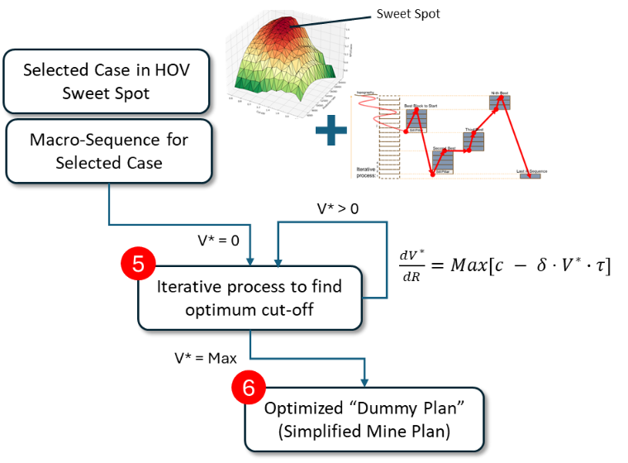
Figura 7: Aplicación de Algoritmo de Lane, tras HOV
Dos etapas adicionales se incorporan al análisis:

Etapa 5: Proceso iterativo de búsqueda de estrategia óptima de corte. La expresión determinada por Lane (ver Ecuación [2]) se puede resolver mediante una técnica iterativa que consta de los siguientes pasos:
- Asumir V* = 0 para todos los bloques

- Para cada bloque en la macro-secuecia de extracción, seleccionar aquellos caserones cuyo flujo de caja restado del costo de oportunidad tengan valor positivo:

c – (δ • V* • τ) > 0

τ se calcula en función de la capacidad productiva del escenario y tamaño del bloque.

- Calcular el valor presente (V*) a partir de los flujos de caja remanentes (c) de cada bloque en adelante.

- Iterar al paso 2, hasta que el valor presente de la macro-secuencia converja.
En experiencia de REDCO, tras 3 a 4 iteraciones, el valor presente converge a un valor máximo, con una expresión de costo de oportunidad decreciente en la macro-secuencia.

La Figura 8 compara los NSR de corte entre ambas alternativas (HOV vs. Lane). Se puede ver claramente cómo el algoritmo de Lane presenta una estrategia de corte más exigente en los primeros bloques de la macro-secuencia, para luego relajar la exigencia y terminar con un NSR de corte marginal en los últimos bloques.

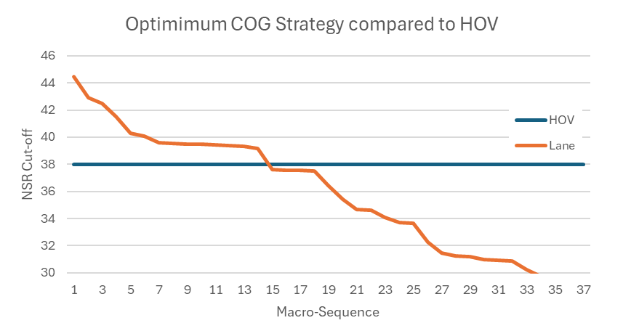
Figura 8: Comparación de NSR de Corte
Etapa 6: generación de plan minero “dummy” a partir de la estrategia de leyes de corte óptima. Esta etapa repite el proceso de la etapa 3, pero con una selección de recursos distinta, fruto de los NSR de corte variable.

4. Presentación y discusión de resultados
En experiencia de REDCO, la evaluación usando la estrategia óptima de corte mediante el algoritmo de Lane, mejora el VAN del proyecto en rangos entre 3% a 6% adicionales, debido al exitoso uso de la aplicación de macro-secuencias desarrolladas por REDCO. Diferencias mayores se observan cuanto más deficiente es la macro-secuencia de explotación.

En particular, la generación automática de planes dummy con la inclusión de una serie de restricciones de planificación ha mejorado notablemente la predictibilidad de los resultados.

A partir del plan dummy es posible exportar la macro-secuencia de explotación, y las leyes de corte a aplicar por bloques, a software de planificación más completos para realizar el secuenciamiento detallado del plan.

La Figura 9 muestra una vista en software de diseño y planificación de la selección Lane resultante y luego de ser operativizada. Los caserones en gris son los recomendados por Lane a ser descartados. La operativización requiere de un esfuerzo adicional importante en materia de secuenciamiento y planificación.

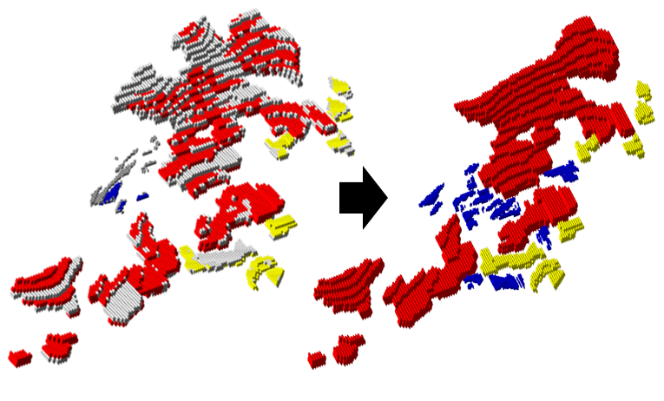
Figura 9: Vista recomendación Lane (en gris caserones a descartar) y operativización final resultante
Como se observa, uno de los grandes desafíos en el uso del algoritmo de Lane en casos de minería subterránea tiene relación con el nivel de selectividad que asume. El uso de leyes de corte a nivel de caserones puede resultar en una recomendación de selección un tanto esparcida que luego deber revisada en detalle y suavizada.

Aun así, los planes mineros detallados -a nivel de prefactibilidad- operativizados y corridos con herramientas avanzadas de planificación mostraron una desviación del orden del 3% en valor presente con respecto al predictor dummy.

5. Conclusiones
La metodología utilizada por REDCO enriquece el análisis tradicional de Hill of Value, incorporando procesos automáticos desarrollados internamente de generación de macro-secuencias, generación de planes mineros dummy y determinación de estrategia de corte que optimiza el valor del proyecto.

En proyectos realizados recientemente, los resultados han demostrado una buena correlación con los planes mineros luego detallados, secuenciados y operativizados con software especializados.

Esto último valida la metodología en su carácter estratégico, manteniendo su simpleza y en gran medida la validez de las comparaciones y evaluaciones que se logran.

7. Referencias bibliográficas

Hall, B. 2014. Cut-off Grades and Optimizing the Strategic Mine PLAN. Spectrum 20, AusIMM
Lane, K., 1988. The Economic Definition of Ore.

Patricio Vergara Lara
Ingeniero de minas con más 25 años de experiencia. Extensa carrera en ámbitos técnicos y de proyectos en Codelco, Freeport McMoRan, Antofagasta Minerals y BHP. Actualmente, se desempeña como Country Manager y Consultor Principal en REDCO USA.

Ingeniero de Minas de la Universidad de Chile
Ms. Sc. Economía Minera, Curtin University, Australia

Gino Espinoza Guzmán
Ingeniero de Minas con más de 7 años de experiencia en operaciones, planeamiento a corto y largo plazo de minería subterránea por métodos masivos y selectivos. Actualmente se desempeña como Ingeniero de Proyectos encargado de la estimación de reservas, modelamiento, diseño y planificación de minas subterráneas utilizando softwares como Deswik y Datamine.
Ingeniero de Minas Titulado de la Pontificia Universidad Católica del Perú

AUTORIZACIÓN DE PARTICIPACIÓN

Yo, Patricio Vergara Lara, Country Manager, REDCO Mining Consultants USA autorizo que el trabajo
titulado “Combinación de Metodologías de Hill of Value y Algoritmo de Lane para la definición de Capacidades Productivas y Plan Minero a nivel Estratégico.” presentado por Patricio Vergara Lara y Gino Espinoza sea presentado en el concurso del Premio Nacional de Minería del evento PERUMIN 37 Convención Minera en las fechas del 22 al 26 de setiembre del 2025 en la ciudad de Arequipa.

___________
Firma
DNI/Pasaporte
Fecha

Nota:
Esta autorización se entrega solo en el caso de que el participante se presente de manera independiente y
el trabajo implique el desarrollo en el marco de una empresa o institución. La indicada autorización deberá
ser entregada en hoja membretada.

